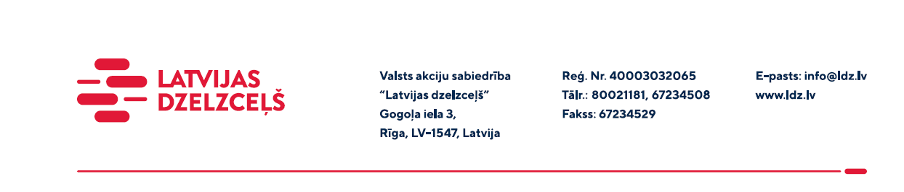 **UZAICINĀJUMS KOMERCPIEDĀVĀJUMA IESNIEGŠANAI TIRGUS IZPĒTEI**

Valsts akciju sabiedrības “Latvijas dzelzceļš” Sliežu ceļu pārvalde veic tirgus izpēti **“HM kroņurbju asināšana (Ø līdz 36 mm) no 8 līdz 9 zobiem”** (turpmāk - pakalpojums).

Paredzamais pakalpojuma izpildes termiņš: līdz 2022.gada 31.decembrim (ieskaitot).

Pakalpojuma sniegšanas vieta: pretendenta telpās.

Samaksas nosacījumi: vēlamais apmaksas termiņš - 60 kalendāro dienu laikā no Iepirkuma (preču/pakalpojumu/darbu) pieņemšanas dokumenta parakstīšanas dienas, bet ne mazāks kā 30 kalendārās dienas.

Komercpiedāvājuma cena/izmaksas jānorāda EUR (bez PVN).

Komercpiedāvājuma cenā jābūt iekļautiem visiem izdevumiem: transportēšana, pārkraušana, administratīvas izmaksas, muitas, dabas resursu u.c. nodokļi saskaņā ar Latvijas Republikas tiesību aktiem, apdrošināšana u.c.

Lūdzam Jūs līdz 2022.gada 10.februārim iesniegt komercpiedāvājumu ar paraksttiesīgās personas parakstu VAS “Latvijas dzelzceļš” Sliežu ceļu pārvalde, Torņakalna iela 16, Rīgā, LV-1004 vai elektroniskā formā (parakstītu un ieskenētu kopijas formā vai parakstītu ar drošu elektronisko parakstu), nosūtot uz e-pastu: [scp@ldz.lv](mailto:scp@ldz.lv).

Kontaktpersona – 29532417.